U+商贸分销.net版安装说明

安装前注意事项
    - 安装前请确认您的计算机HD（硬盘）剩余空间：至少500M。并且请确认系统盘（即操作系统所安装的盘符）至少要有300M的空余空间（一些共享组件要装到系统目录），如果需要安装数据库组件，如果数据库组件要安装在这台服务器上的话，对剩余空间有更高的要求，要求如下：数据库的数据文件所在的逻辑驱动器至少要有1GB的空闲空间。
    - 在安装U+商贸分销.net版之前，我们推荐确保操作系统是“干净”的，所谓“干净”是指，计算机在安装过操作系统和更新过必要的补丁后没有安装过任何其它软件。
    - 在安装SQL2005时，要选择安装默认实例。在Sql2005精简版安装程序界面上需要去掉选项，才能选择安装默认实例，不然默认安装的是指定实例。如下图：
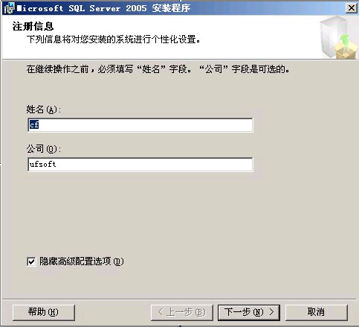

    - WIN2003SP2+SQL2005安装程序，要求SQL2005安装时选择排序规则为默认选择，不能修改为“SQL排序规则”，如果选了SQL排序规则进入账套后所有文字信息变成乱码显示。如下图所示：
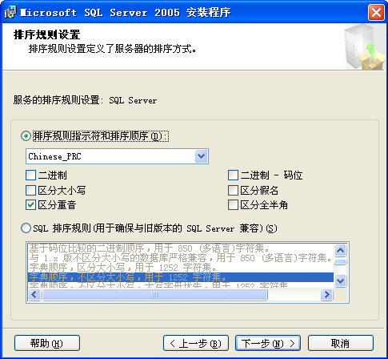
    - 请客户安装SQL选混合模式安装。
    - 安装前，请用系统管理员或具有同等权限的人员登录（用户ID属于Administrators组），进行安装。
    - 安装前，要先安装好操作系统的IIS,同时服务器要有网络环境。

安装盘内容
U+商贸分销.net版安装盘包含以下内容
安装内容 | 详细内容 | 备注
U+商贸分销.net版10.1 | U+商贸分销.net版安装程序 | 目录
IIS配置.doc | IIS配置说明 | 说明文件
U+商贸分销.net版10.1安装说明.doc | 安装软件说明 | 说明文件
U+商贸分销.net版10.1发版说明.doc | 软件发版说明 | 说明文件
win2003iis6 | win2003iis6安装程序 | 目录

安装组件详解
            - 首先，请用系统管理员或具有同等权限的人员登录（用户ID属于Administrators组，在域模式中属于Domain Admins组中）。
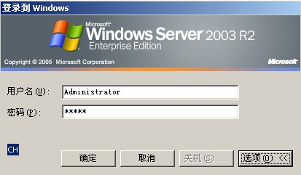
            - 运行安装光盘的”U+商贸分销.net版\Setup.exe”，首先检查是否安装IIS，如果没安装，退出安装程序，再检查是否有网络，如果网络不通退出安装程序。
安装IIS方法：进入【控制面板】-【添加或删除程序】，选择【添加/删除WINDOWS组件】，勾选“应用程序服务器”后下一步，选择WINDOWS2003的IIS6程序目录安装即可。
            - 安装条件都满足时，出现安装向导界面,点击“下一步”。
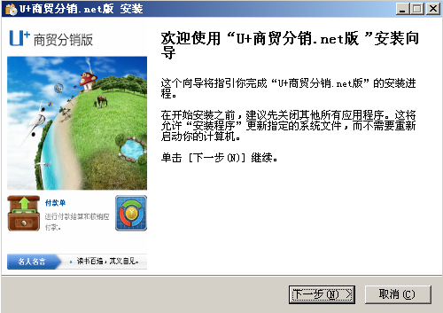

            - 接受软件许可协议，点击“我接受”。
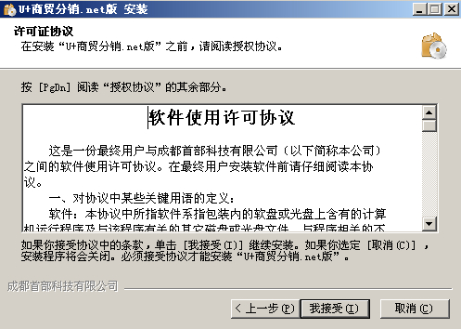

5、选择软件的安装目录，如果要安装在其他的文件夹请点击“浏览”按钮。
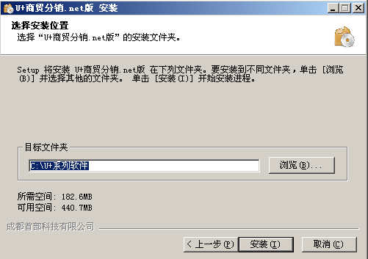

- 点击“安装”，开始产品文件的安装过程，用户根据提示安装软件需要的组件，最后程序安装成功。
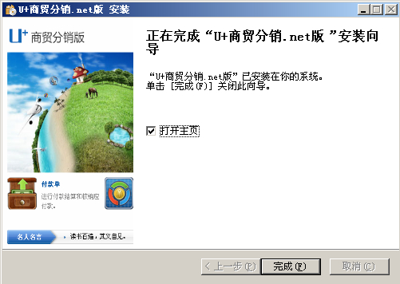

四、配置服务器的环境
系统启用后，第一次打开软件时要先设置运维平台的登陆密码，账号名称为admin（默认软件登陆用户也为admin,密码为空）。进入运维平台，先点击〖数据库维护〗，进入数据库维护界面，录入数据库服务器地址，数据库用户，密码后点击〖测试〗按钮，提示目录配置将自动配置并保存，确定后目录配置中的模板库目录、账套目录和备份目录自动根据软件安装路径指定。
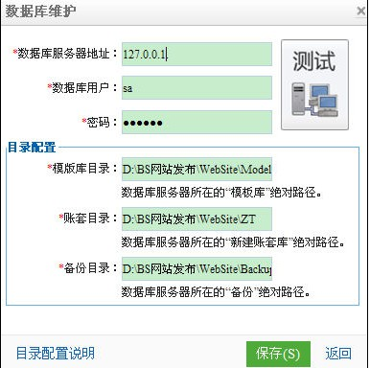
注：1.密码为用户安装SQL server 2005数据库时输入的密码；模版库目录是存放系统模版账套的路径；账套目录是存放账套数据库文件的路径；备份目录是存放数据备份的路径。
2.数据库服务器地址设置为IP地址，需要把[开始]-[程序]-[SQL SERVER 2005]-[配置工具]-[SQL Server configuration manager]里SQL SERVER2005网络配置的TCP/IP协议设置为已启用。

设置外网IP及域名
1.打开Internet 信息服务管理器（IIS）, 找到本产品网站：“SMBFX”，在站点上单击鼠标右键，在弹出来菜单中选择【属性】，在属性对话框上，找到【网站】选项卡，单击【网站标识】项下的【高级】按钮
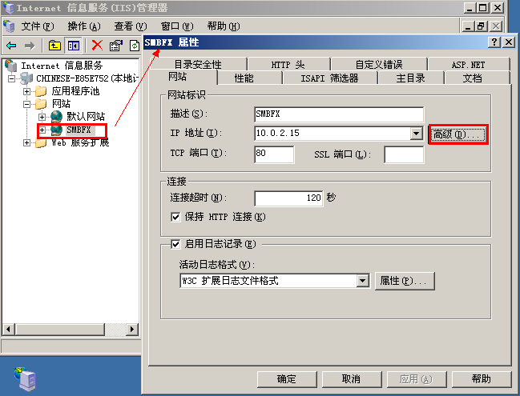
2.在【高级网站标识】对话框中，“此网站的多个标识”项下的【添加】按钮
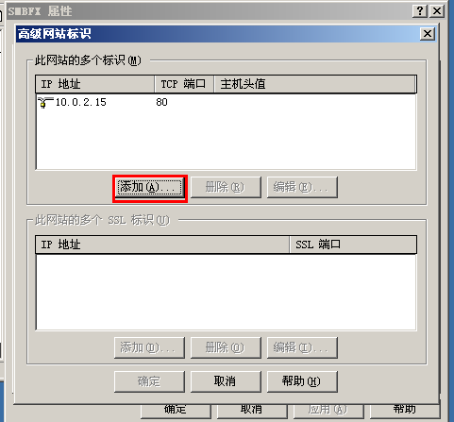
3.在【添加/编辑网站标识】对话框中，输入广域网IP地址，TCP端口，主机头值（域名地址），确定即可。(外网访问的TCP端口不能使用80)
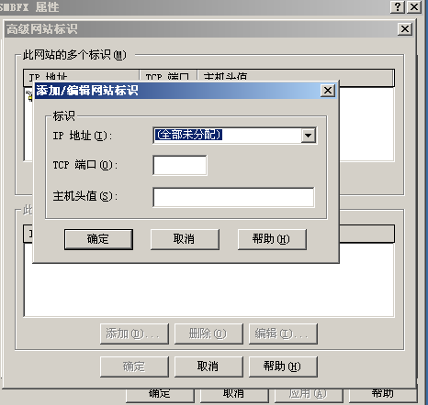

六、计算机硬件环境推荐
硬件环境推荐
- 服务器：双核2G主频以上的处理器，4G以上内存，80G以上的硬盘空间，一个光盘驱动器，VGA显示器，100M网卡；
- 带宽：4M；
- 打印机：Windows 2000/XP/2003简体中文版所能支持的打印机，如：LQ300K、LQ1600K、HP6L等

七、软件环境要求
服务器环境
1、服务器操作系统Windows 2003 Server + Service Pack 2;
Windows7;windows 2008 server。
2、数据库SQL Server 2005+ Service Pack 2;SQL Server2008。
3、浏览器支持：支持IE8\9 内核，chrome内核 (google)。
4、IIS:IIS6.0/IIS7.5.

八、注意事项
1）用户卸载软件后，更换其他路径安装软件的话，需要把原软件路径的config文件夹下
sysconfig_zts.fig文件拷贝到新路径下，账套信息即可恢复。
2）加密狗的端口为7980，程序端口为6980，外网访问时需在路由器上端口映射并打开防火墙端口。

